**SISTEMA DE CONTROL DE INVENTARIO DE UNA PYME (SCIP)**

**VALIDACIÓN DEL DISEÑO DE ARQUITECTURA DE SOFTWARE (VDAS)**

Grupo 4

Versión 1.1

**CONTROL DE VERSIONES**

| **Fecha** | **Versión** | **Descripción** | **Autor** |
| --- | --- | --- | --- |
| 20/04/2023 | 1.0 | Elaboración del Documento | Rafael Cordova S. |
| 24/04/2023 | 1.1 | Revision y Validacion | Juan Andia Cusi / Sebastián Baltazar Aliaga |

**Información del proyecto**

| **Empresa / Organización** | Softgenix-Peru |
| --- | --- |
| **Proyecto** | Sistema de control de inventario de una Pyme - Malibú Perú |
| **Fecha de preparación** | 24-04-2023 |
| **Cliente** | Malibu-Perú |
| **Patrocinador principal** | Malibu-Perú |
| **Gerente / Líder de proyecto** | CHÁVEZ SILUPÚ, Erick Alberto |
| **Líder de pruebas de software** | ANDÍA CUSI, Juan Vicente |

**Aprobaciones**

| **Nombre y Apellido** | **Cargo** | **Fecha** | **Firma** |
| --- | --- | --- | --- |
| BALTAZAR ALIAGA, Sebastián Pablo | Analista Junior | **24/04/2023** |  |
| ANDÍA CUSI, Juan Vicente | Tester QA | **24/04/2023** |  |
| CHÁVEZ SILUPÚ, Erick Alberto | Jefe del proyecto | **24/04/2023** |  |
| CÓRDOVA SANDOVAL, Rafael Anthony | Arquitecto de software | **24/04/2023** |  |

**ÍNDICE**

**1. Introducción 3**

1.1. Propósito 3

1.2. Alcance 3

1.3. Vista General de la Arquitectura 3

**2. Representación de la Arquitectura 3**

2.1. Vista de Diagramas de paquetes 3

2.2. Vista de Escenarios 3

2.3. Vista de Despliegue 3

**3. Metas y Restricciones de la Arquitectura 4**

**4. Vista de Diagramas de paquetes 4**

**5. Vista de Casos de Uso 4**

5.1. Modulo Gestionar Usuarios 5

5.2. Módulo Gestión de Productos 5

5.3. Módulo Gestión de Reportes 6

5.4. Módulo Gestión de Proveedores 6

**6. Vista de Despliegue 7**

**Documento de Arquitectura de Software**

# Introducción

## Propósito

Este documento provee una vista general comprensiva de la arquitectura del sistema, usando una serie de puntos de vista arquitectónicos diferentes para representar diferentes aspectos del sistema. Se pretende capturar y transmitir las decisiones arquitectónicas significativas que se han tomado para el sistema.

## Alcance

Este artefacto se referirá al modelo de arquitectura planteado para el sistema de gestión de inventario, el cual contará con Vista de Escenarios y Vista de Despliegue.

## Vista General de la Arquitectura

A continuación, se presentará la Arquitectura del Sistema a implementar.

# Representación de la Arquitectura

La arquitectura se muestra como una serie de vistas: vista de paquetes, vista de casos de uso y vista de despliegue usando la aplicación de EdrawMax y el lenguaje gráfico UML.

## Vista de Diagramas de paquetes

Aquí se muestra cómo los elementos de software se agrupan en paquetes y cómo se relacionan entre sí.

## Vista de Escenarios

Representado por los casos de uso, los cuales incluyen los requerimientos funcionales del sistema a construir.

## Vista de Despliegue

En él se mostrará los nodos que han sido identificados.

# Metas y Restricciones de la Arquitectura

Hay algunos requerimientos claves y restricciones del sistema que tienen una incidencia significativa en la arquitectura son:

1. El sistema permitirá al administrador acceder al sistema desde cualquier punto vía web.
2. Cada acceso está sujeto a la identificación del administrador y un control de contraseña.
3. El sistema será implementado como un sistema cliente-servidor. La porción del cliente reside en su PC y la porción del servidor operará en la nube.
4. Todos los requerimientos de performance y carga están estipulados en el Documento de Requerimientos, ellos deben ser tomados en consideración a medida que se desarrolla la arquitectura.

# Vista de Diagramas de paquetes

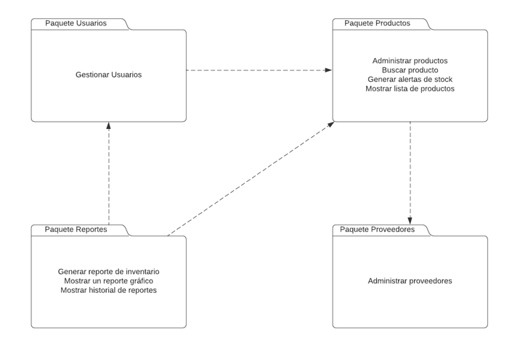

# Vista de Casos de Uso

La vista de casos de uso representa la forma de cómo un usuario opera con el sistema en desarrollo, además de la forma, tipo y orden de los elementos que interactúan y así obtener el conjunto de escenarios que contendrá cada iteración.

## Modulo Gestionar Usuarios

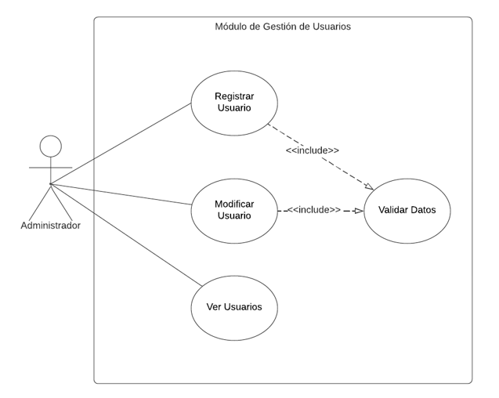

## Módulo Gestión de Productos

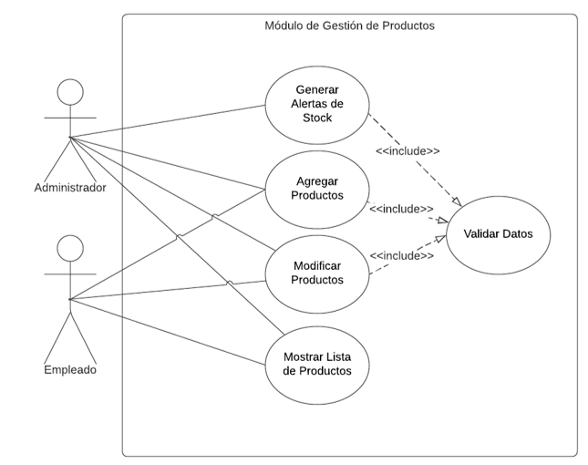

## Módulo Gestión de Reportes

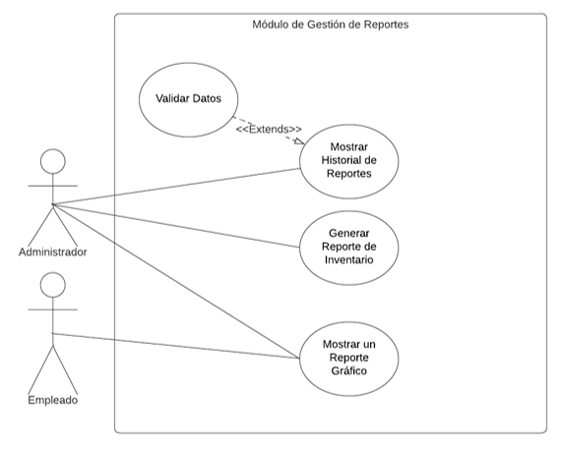

## Módulo Gestión de Proveedores

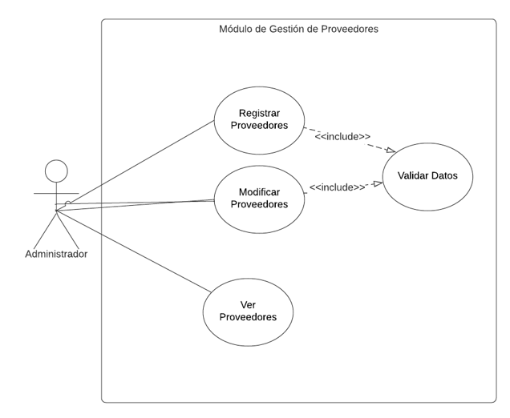

# Vista de Despliegue

Para el desarrollo del sistema se propone la siguiente arquitectura:

**Sistema web**: Aquí se manejan las solicitudes entrantes del usuario, procesa los datos y envía la respuesta adecuada. El controlador se encarga de recibir las peticiones de la UI y procesarlas adecuadamente.

**Datos:** aquí se almacenan todos los datos de los inventarios, como productos, precios, cantidades y usuarios. etc.Para nuestra propuesta usaremos una base de datos RELACIONAL con el gestor de datos MySQL

**OpenXava**: Este es un framework de desarrollo web para Java que permite desarrollar aplicaciones empresariales de una manera rápida y sencilla. Esta tecnología usa JSF (JavaServerFaces) para la creación de la interfaz que interactuara con el controlador

